**WALPURGISNACHT**

<https://www.zdf.de/kinder/logo/walpurgisnacht-100.html>

* Kurz gesagt: Das erfahrt ihr hier:
  + Die Walpurgisnacht ist die Nacht vom 30. April auf den 1. Mai.
  + Manche Menschen verkleiden sich dann als Hexen.
  + Es gibt auch noch viele andere Bräuche, zum Beispiel das Aufstellen von Maibäumen.

In vielen Orten wird in der Nacht zum 1. Mai ein riesiges Feuer entfacht. Früher glaubte man, damit Hexen und Geister vertreiben zu können. An böse Geister glaubt heute natürlich niemand mehr. Trotzdem ist in der Walpurgisnacht einiges los: Viele Städte veranstalten einen "Tanz in den Mai", der bis spät in die Nacht dauert. In vielen Orten Deutschlands verkleiden sich in der Nacht zum 1. Mai Menschen als Hexen und Teufel und tanzen die ganze Nacht. Sie **vertreiben damit symbolisch den Winter**.

[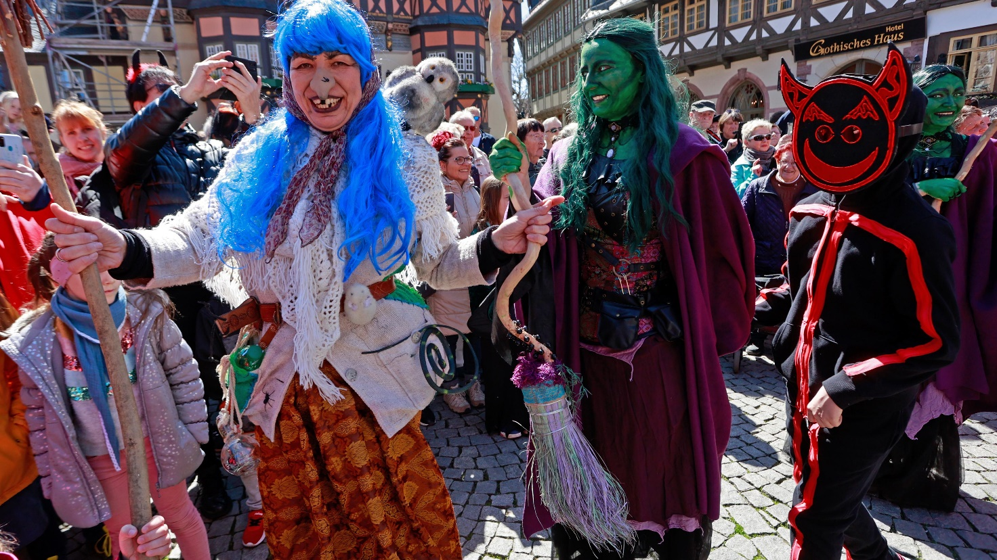](https://www.zdf.de/)Im Harz feiern die "Hexen" Walpurgisnacht.   
Quelle: dpa

### Woher kommt die Walpurgisnacht?

[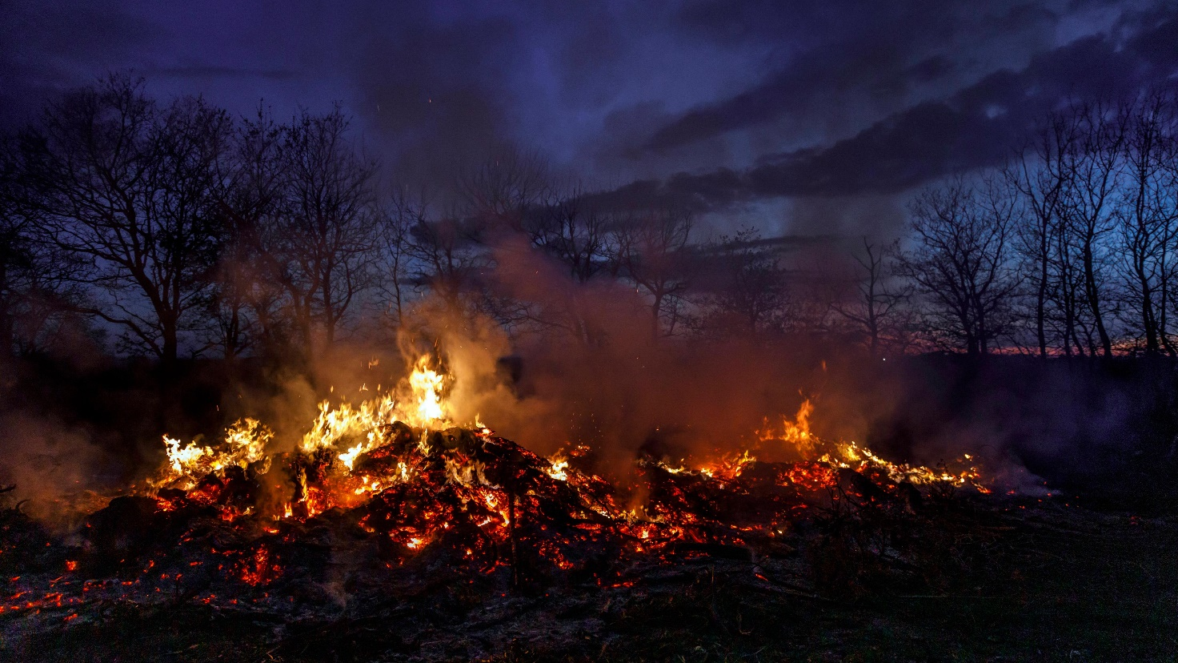](https://www.zdf.de/)So große Maifeuer werden meist von der Feuerwehr organisiert.   
Quelle: imago

Unsere Vorfahren, die Kelten, haben in der Nacht zum 1. Mai das **Frühjahrsfest "Beltane"** gefeiert.  Bei diesem Fest haben sie mit Freudenfeuern den Frühling begrüßt. Eine andere Legende ist, dass die **Hexen** in dieser Nacht auf dem **Blocksberg** im Harz-Gebirge ein großes Fest gefeiert haben. Aus diesem Fest soll die Walpurgisnacht entstanden sein. Den Namen hat die Walpurgisnacht von der heiligen "**Walburga**", die im Mittelalter in England lebte. Ihr Gedenktag ist der 1. Mai.

## Und was passiert heute Nacht noch?

[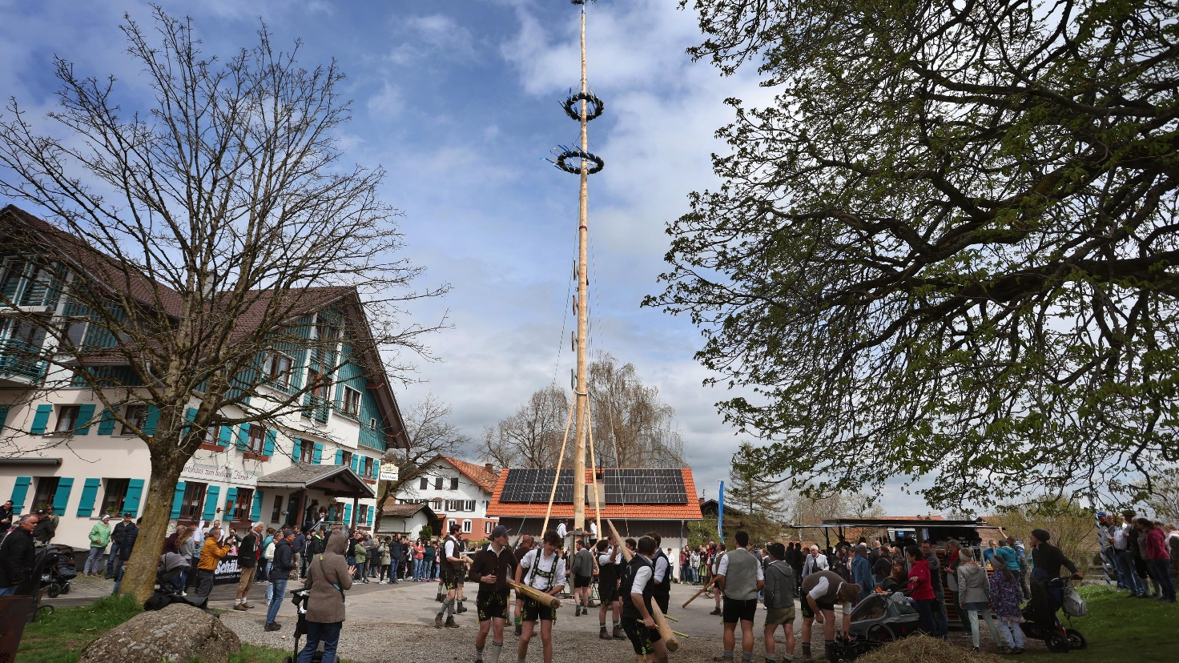](https://www.zdf.de/)Stück für Stück: Hier wird mit Hilfe von Holzstangen ein Maibaum aufgestellt.   
Quelle: dpa

Neben **Hexentänzen** und **Hexenfeuer**, auch als Maifeuer bekannt, gibt es in dieser Nacht noch weitere Traditionen. Im Rheinland stellen zum Beispiel junge Männer am Haus ihrer Angebeteten bunt verzierte Birkenstämme als **Maibäume** auf. In vielen Regionen Deutschlands werden auch riesige Maibäume auf Markt- und Dorfplätzen errichtet. Andernorts - das wird euch vielleicht besonders gefallen - spielen Jugendliche **Streiche**. Zum Beispiel wickeln sie Autos in Klopapier ein oder besprühen Türklinken mit Rasierschaum.

**Videos:**  
Hexen Tanz: <https://www.youtube.com/watch?v=BjUV-byB8ls>

Walpurgisnacht in Österreich: <https://www.youtube.com/watch?v=GFe0BtdgDDE>

**Fragen zum Text:**  
1. Was ist Walpurgisnacht? Wann wird diese Nacht gefeiert und warum?  
2. Woher stammt der Name?

3. Welche Traditionen gibt es?

4. Feiert man auch Walpurgisnacht in Dänemark? Feiert man etwas ähnliches? Falls ja, wann und warum?

5. Beschreibe ein Bild aus diesem Dokument und erzähle deinem Partner, wie dein Bild zu Walpurgisnacht passt.